**Laboratorinis darbas nr. 8**

**Impulsinės puslaidininkių diodų savybės**

**Matavimo rezultatų aptarimas**

Atlikus laboratorinį darbą gauti trys diodo įjungimo įtampos priklausomybės nuo laiko grafikai, su užduotomais 5, 6 ir 7V stačiakampiais įtampos signalais lyginant du skirtingus puslaidininkinius diodus (1-3 pav.), bei analogiški trys diodo išjungimo įtampos priklausomybės nuo laiko grafikai (4-6 pav.) ,ir du (7-8 pav.) grafikai su įtampos ir gyvavimo trukmės priklausomybėmis S1 ir S2 diodams, kurias radome išskaičiuodami iš formulės  perjungdami diodą iš tiesioginės į atgalinę kryptį, prie skirtingų užduotų įtampų, taip rasdami charakteringas vertes *It , I0 , t1*.

1 lentelė. Įtampos ir gyvavimo trukmės priklausomybių skaičiavimas.

|  |  |  |  |  |  |  |  |  |  |  |  |
| --- | --- | --- | --- | --- | --- | --- | --- | --- | --- | --- | --- |
| S1 | | U( LO) = | | -5V |  | S2 | | U ( V ), LO= | | -5 |  |
| Pav nr. | U | IL | I0 | t1 | tau | Pav nr. | U | IL | I0 | t1 | tau |
| 14 | 1V | 0.68 | -4.8 | 4.104E-08 | 1.44847E-06 | 24 | 1V | 0.7 | -5.7 | 0.000001982 | 8.23404E-05 |
| 15 | 2V | 1.6 | -5 | 0.000000101 | 1.57813E-06 | 25 | 2V | 1.6 | -5.4 | 0.000004785 | 8.07469E-05 |
| 16 | 3V | 2.4 | -5 | 0.000000129 | 1.34375E-06 | 26 | 3V | 2.7 | -5.2 | 0.000007981 | 7.6289E-05 |
| 17 | 4V | 3.6 | -5 | 0.000000174 | 1.20833E-06 | 27 | 4V | 3.6 | -5.1 | 0.000010276 | 7.30738E-05 |
| 18 | 5V | 4 | -4.8 | 0.000000201 | 0.000001206 | 28 | 5V | 4.6 | -5.1 | 0.000012546 | 7.04337E-05 |
| 19 | 6V | 5.2 | -5 | 0.000000254 | 1.22115E-06 | 29 | 6V | 5.6 | -5.1 | 0.00001417 | 6.47771E-05 |
| 20 | 7V | 6.3 | -5.4 | 0.000000261 | 1.11857E-06 | 30 | 7V | 6.5 | -5 | 0.000016073 | 6.25061E-05 |
| 21 | 8V | 7.6 | -5.4 | 0.000000302 | 1.07289E-06 | 31 | 8V | 7.4 | -5 | 0.000017373 | 5.8844E-05 |
| 22 | 9V | 8.2 | -5.4 | 0.000000342 | 1.1261E-06 | 32 | 9V | 8.4 | -5 | 0.0000189 | 5.68353E-05 |
| 23 | 10V | 9.2 | -5.4 | 0.000000372 | 1.09174E-06 | 33 | 10V | 9.3 | -5 | 0.00001987 | 5.39573E-05 |

**Išvados**

Iš gautų 1-3pav. grafikų pastebėjau, kad įjungus diodą laidžiąja kryptimi srovė diode nusistovi ne iš karto, kadangi laikui bėgant bazėje kaupiasi iš pn sandūros injektuoti krūvininkai. Tai paaiškina varžos bazėje mažėjimą ir įtampos kilimą pirmaisiais diodo įjungimo momentais. Mažėjant bazės varžai išorinė įtampa pasiskirsto tarp bazės varžos ir pn sandūros, kol įtampos nusistovi. Šį nusistovėjimą lemia šalutinių krūvininkų rekombinacija bazėje tol, kol injekcija yra sukompensuojama. Būtent tai atspindi įtampos nuolydis po staigaus šuolio, kuris vėliau nusistovi.

Iš gautų 4-6pav. grafikų pastebėjau, kad išjungiant įtampą diode laidžiąja kryptimi susikaupę šalutiniai krūvininkai bėgant laikui rekombinuoja diodo bazėje, todėl išjungus įtampą vis dar teka srovė kol visi krūvininkai nesurekombinuos.

Perjungiant diodą iš tiesioginės į atgalinę kryptį, suskaičiavau krūvinikų gyvavimo trukmę prie skirtingų įtampų, ir atvaizdavau aproksimuodamas tiese. Iš gautų 7-8pav. grafikų galima daryti išvadą, kad krūvininkų gyvavimo trukmė atvirkščiai proporcinga įtampai prijungtai laidžiąja kryptimi.

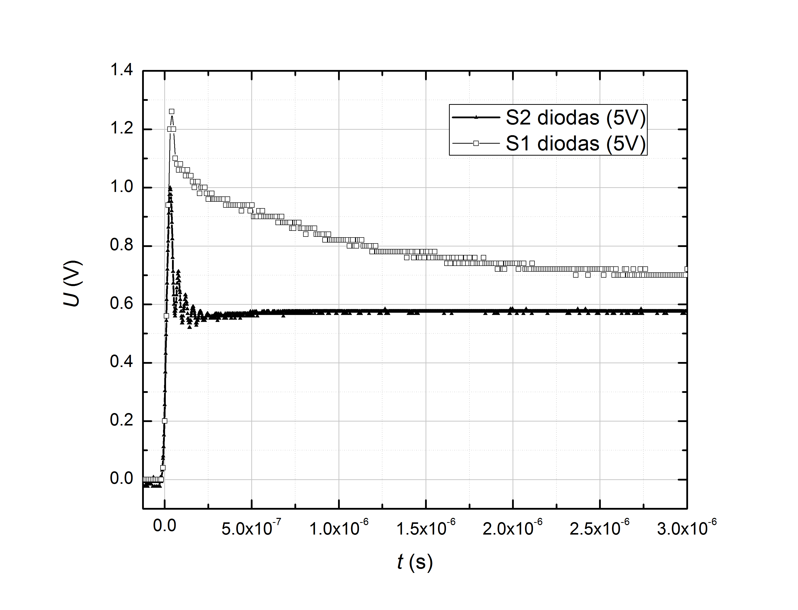 1 pav. S1 ir S2 diodų įtampos priklausomybė nuo laiko įjungiant diodą (5V)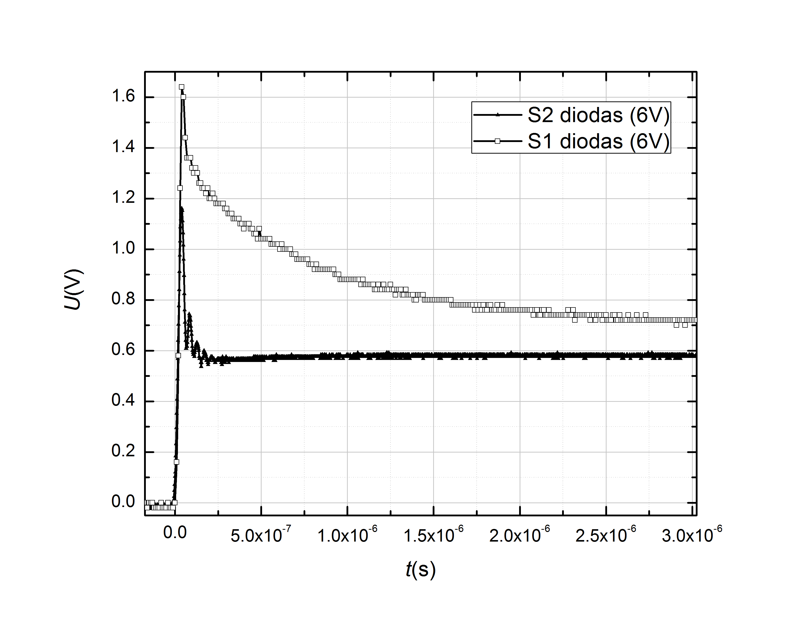 2 pav. S1 ir S2 diodų įtampos priklausomybė nuo laiko įjungiant diodą (6V)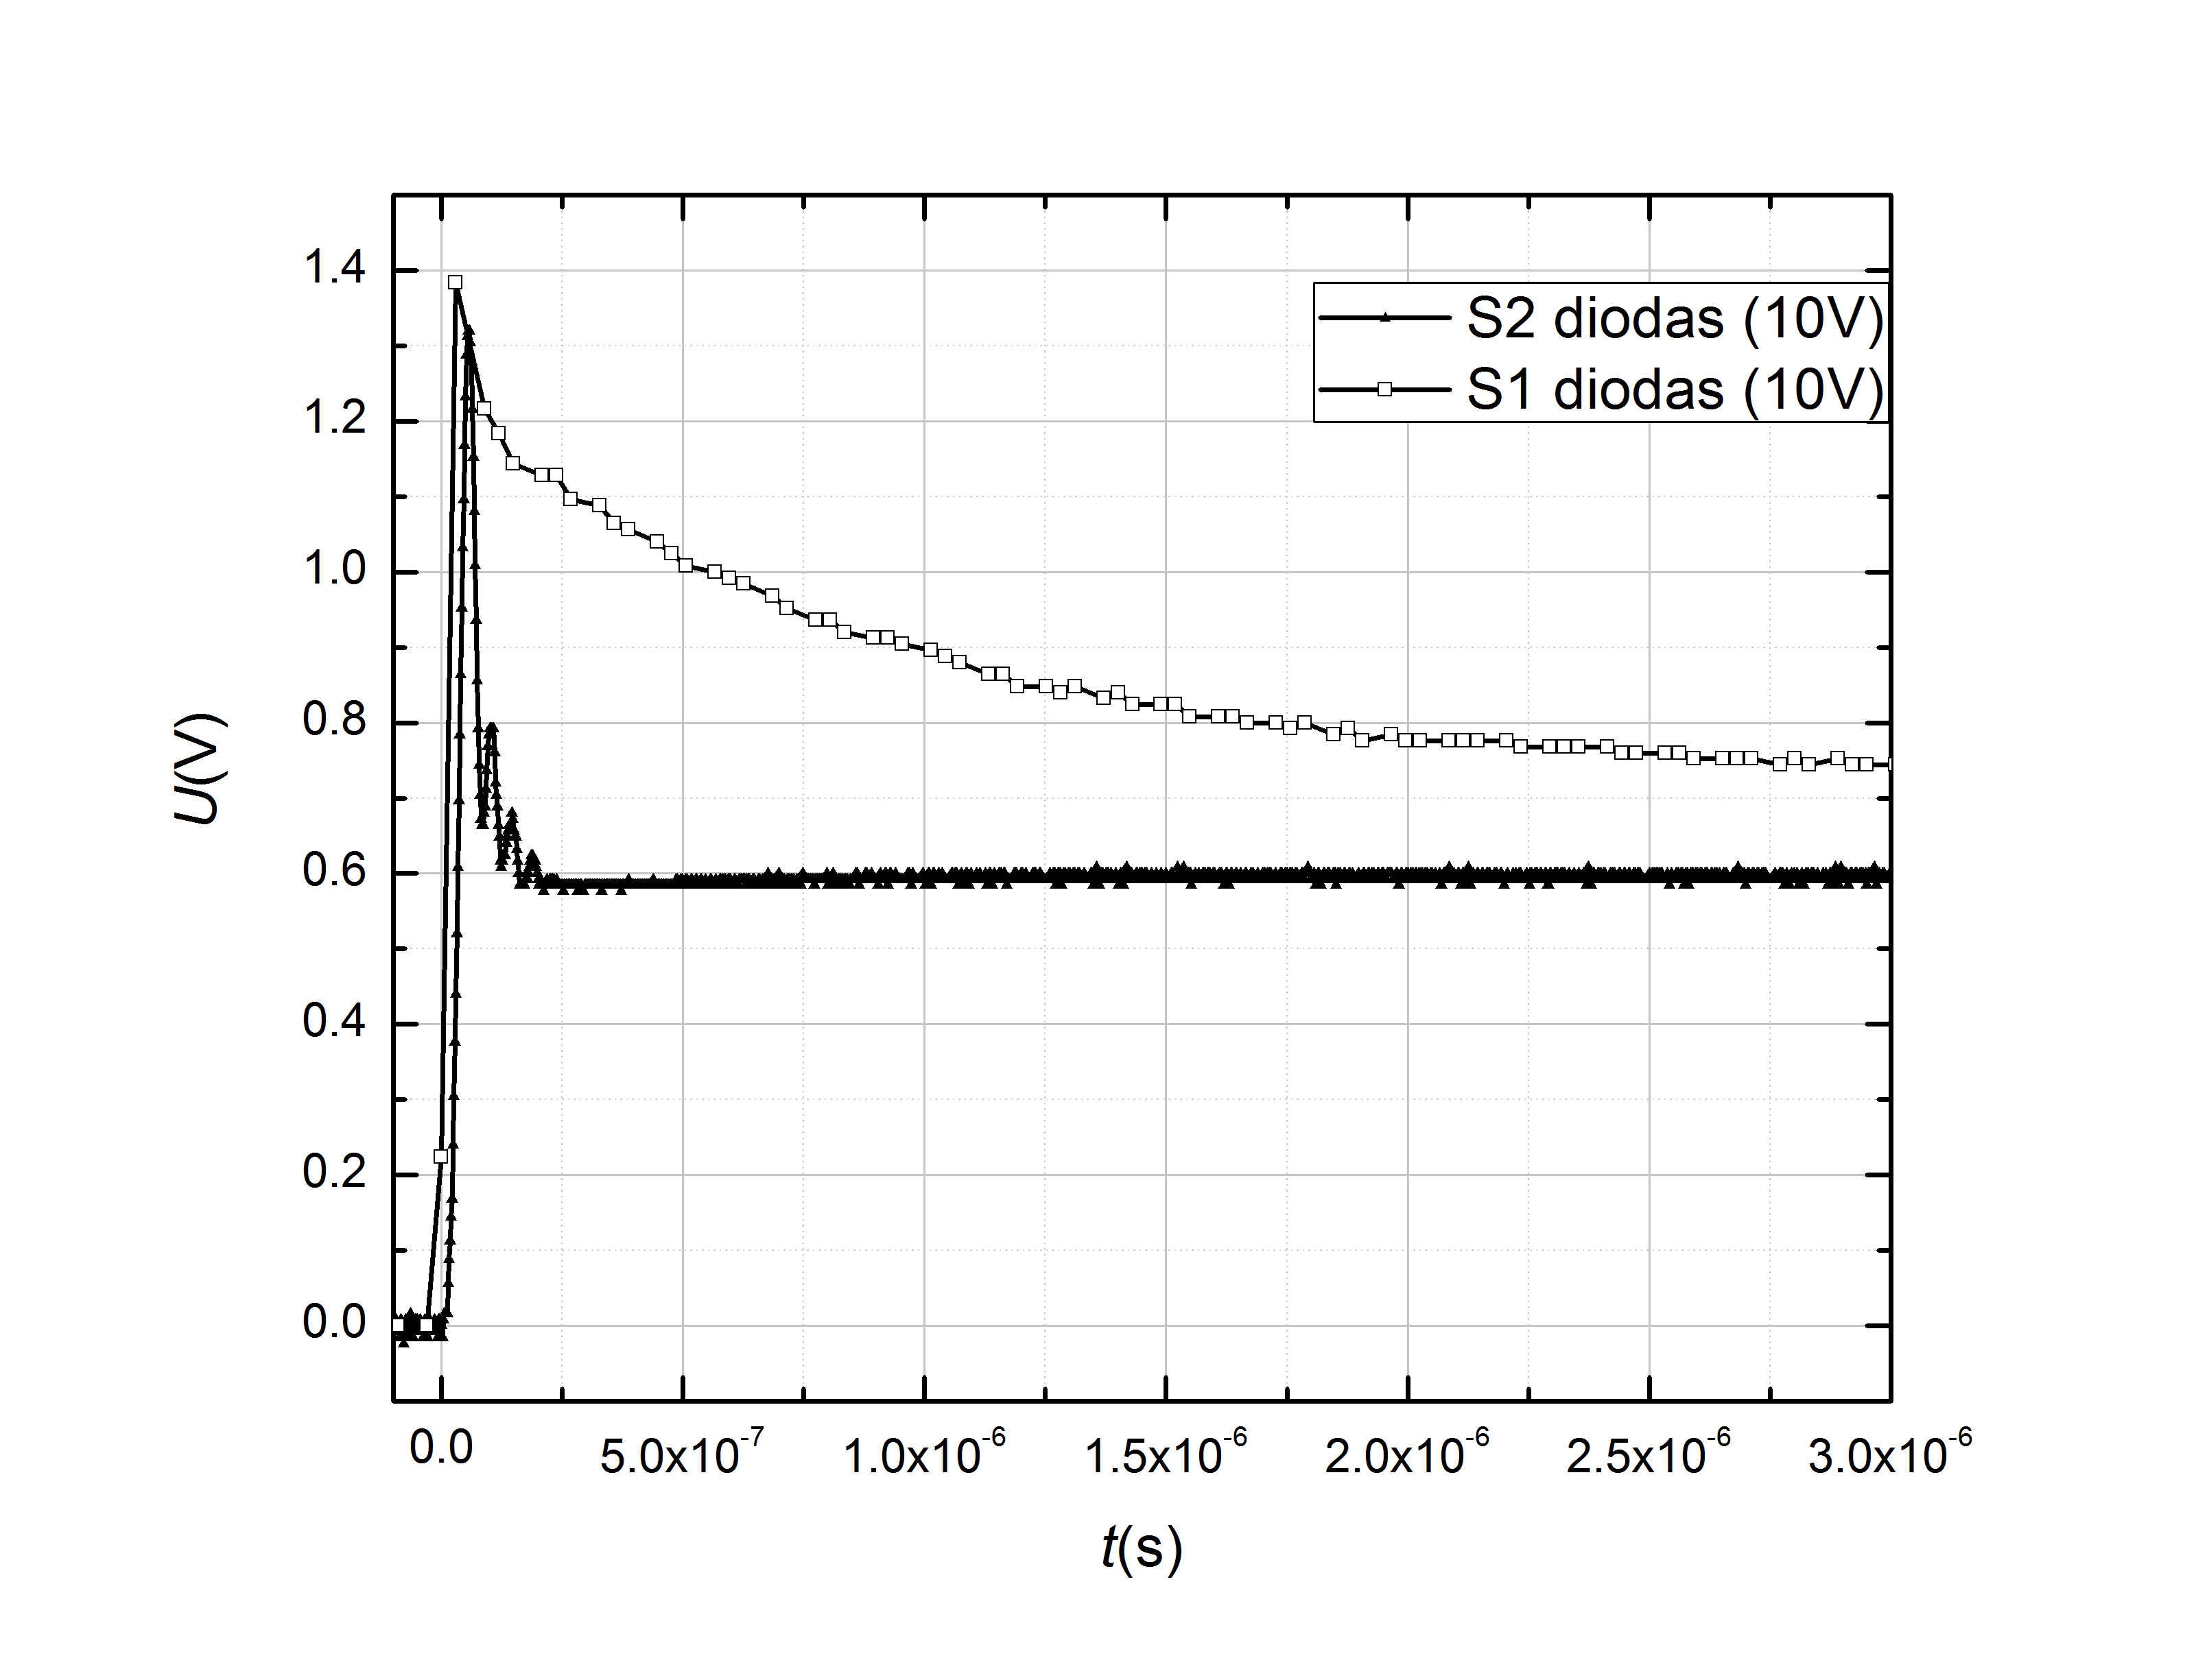 3 pav. S1 ir S2 diodų įtampos priklausomybė nuo laiko įjungiant diodą (7V)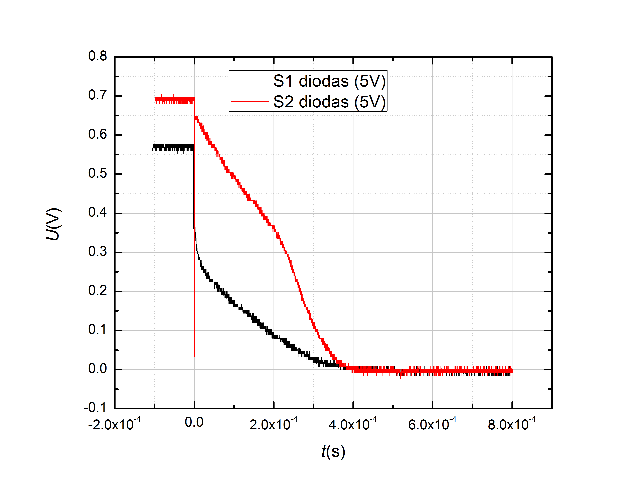 4 pav. S1 ir S2 diodų įtampos priklausomybė nuo laiko išjungiant diodą (5V)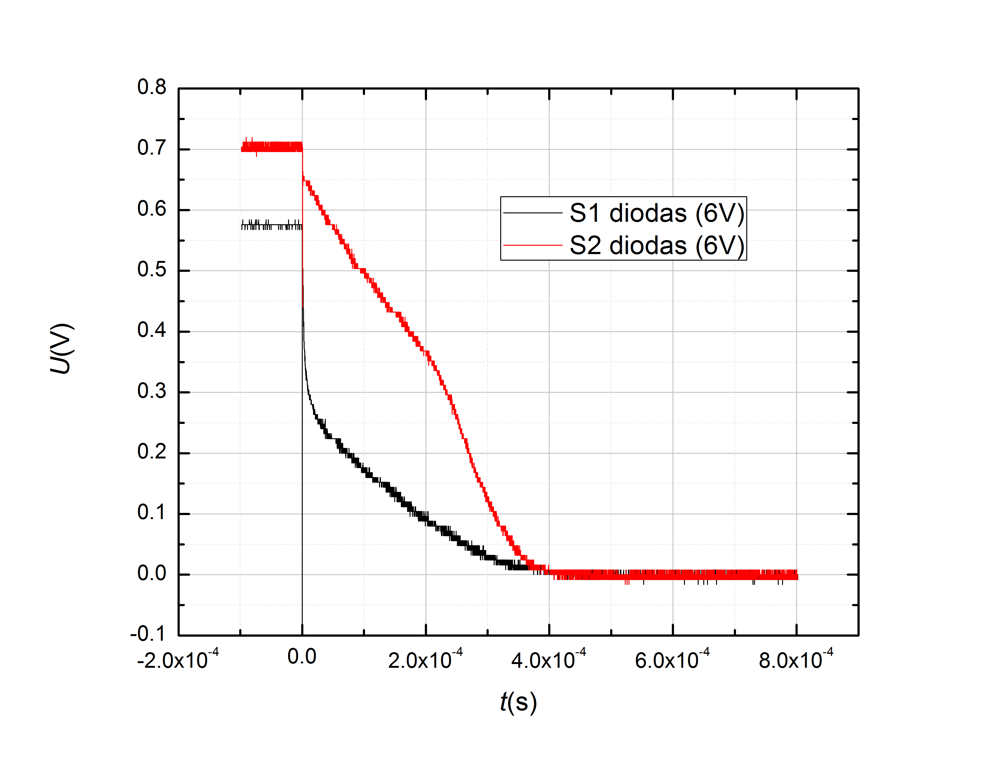 5 pav. S1 ir S2 diodų įtampos priklausomybė nuo laiko išjungiant diodą (6V)

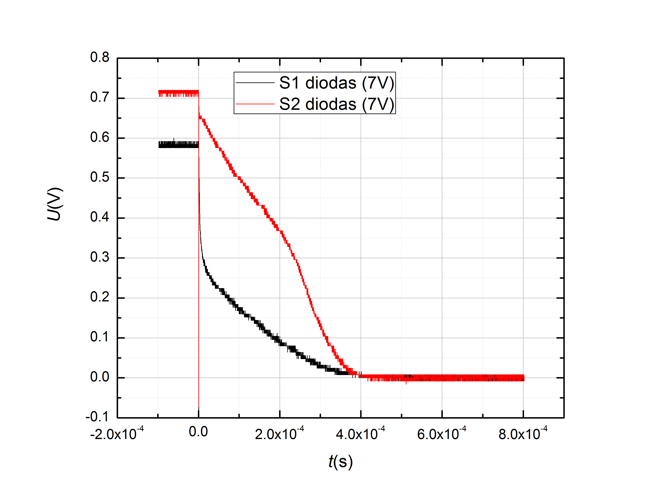

6 pav. S1 ir S2 diodų įtampos priklausomybė nuo laiko išjungiant diodą (7V)

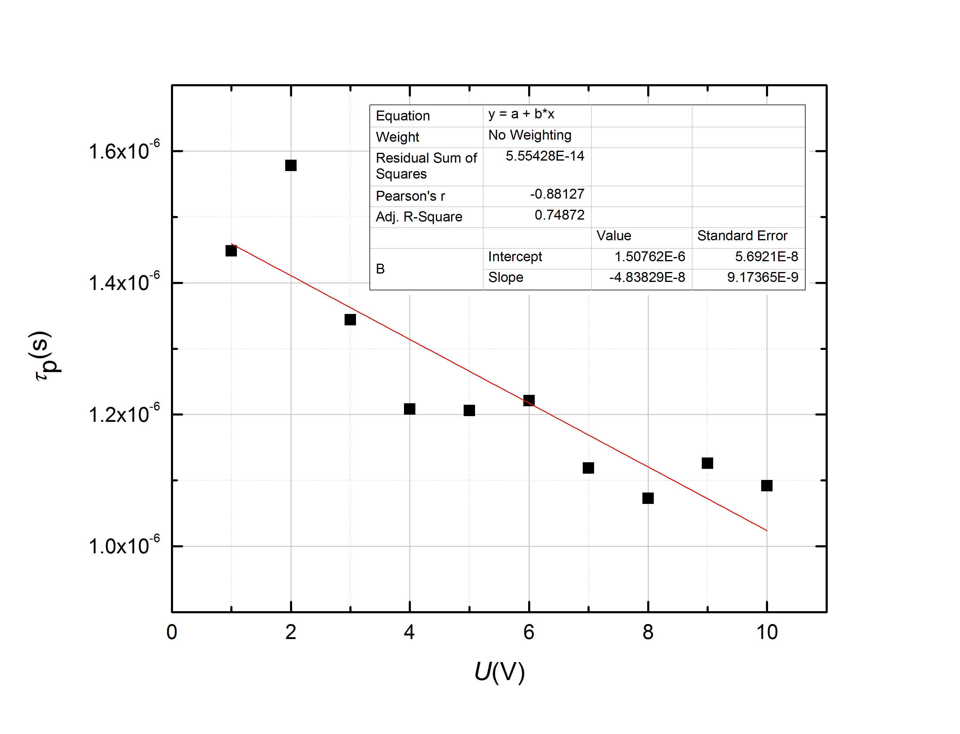

7 pav. S1 diodo krūvininkų gyvavimo trukmės priklausomybė nuo įtampos.

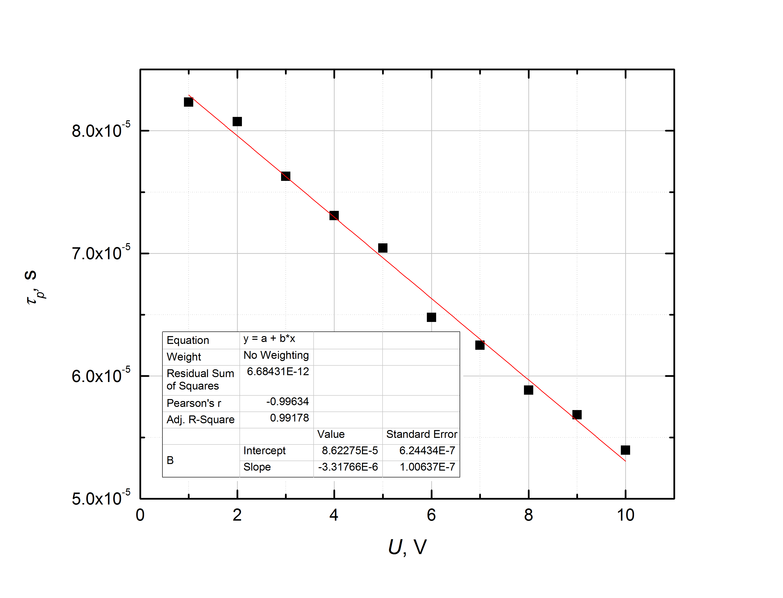

8 pav. S2 diodo krūvininkų gyvavimo trukmės priklausomybė nuo įtampos.